עבודת קיץ- מעבר מכיתה י' לכיתה יא'
3 יח"ל
מספר | השאלה
סדרה חשבונית
(1) | 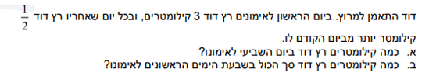
(2) | 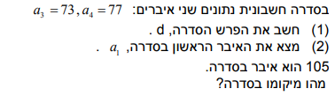
(3) | 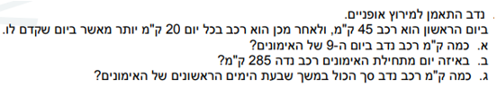
סטטיסטיקה והסתברות
(4) | 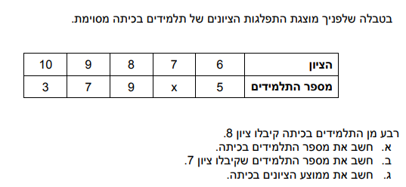
(5) | 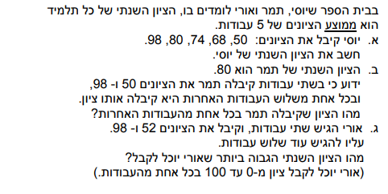

מספר | השאלה
(5) | 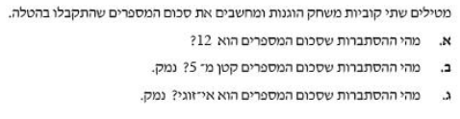
(6) | 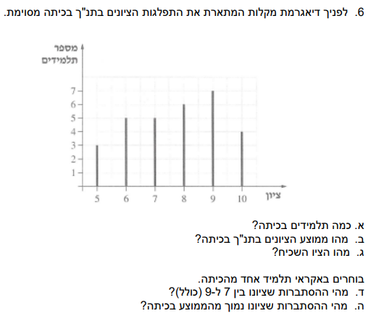
קריאת גרפים
(7) | 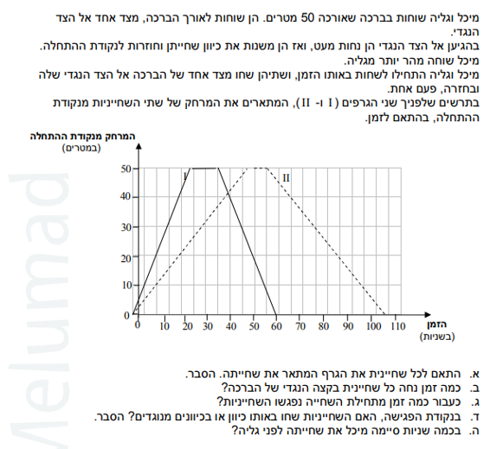
(8) | 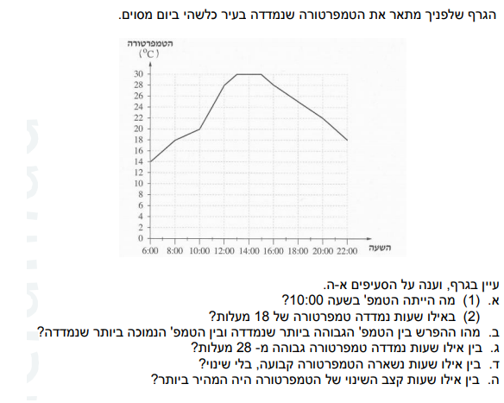
הנדסה אנליטית
(9) | 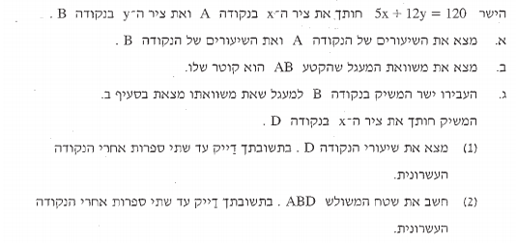
(10) | 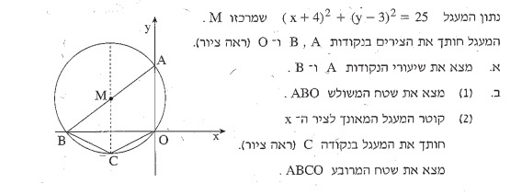
(11) | 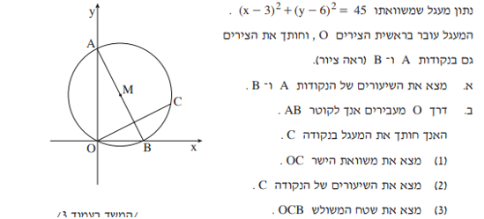
(12) | 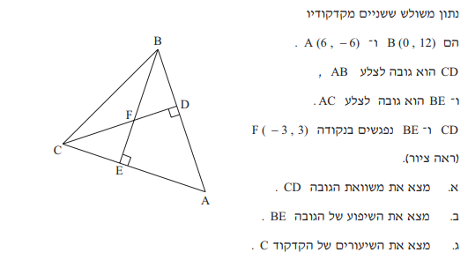
(13) | 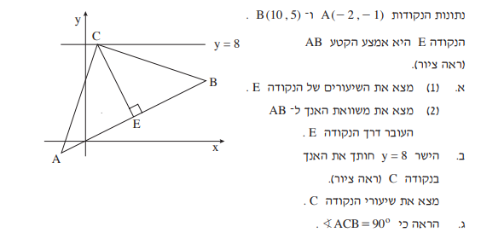
(14) | 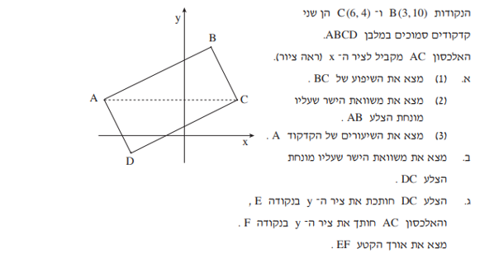
(15) | 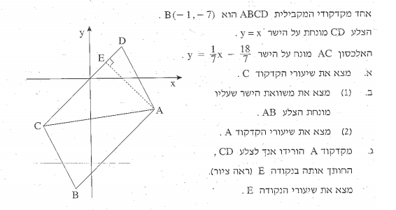
בעיות מילוליות
(16) | 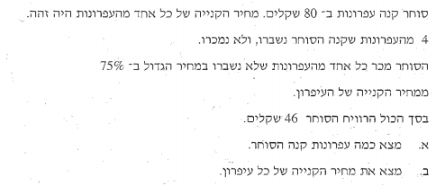
(17) | 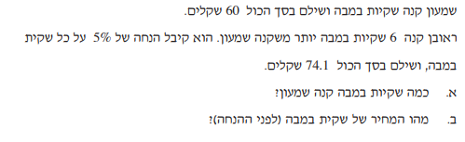
(18) | 